CENTRO CONGRESSI  “SANTO VOLTO”- TORINO  Via Nole angolo Via Borgaro | 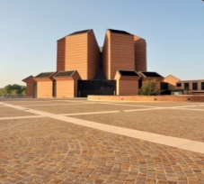
PATROCINI RICHIESTI: Ordine dei Medici - AIOM Piemonte - AMCI - Centro Cattolico di Bioetica - Edizioni Camilliane
Arcidiocesi di Torino - Ufficio per la Pastorale della Salute

CONVEGNO
SABATO MATTINA 15 FEBBRAIO 2014 Ore 8 - 14
ONCOLOGIA OGGI:CERTEZZE SPERANZE PROBLEMATICHE
Il malato tra proporzionalità delle cure, accanimento e desistenza terapeutica

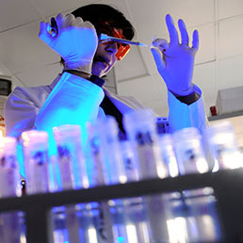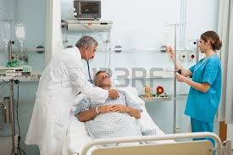

SEGRETERIA SCIENTIFICA Mario Airoldi - Enrico Larghero
SEGRETERIA ORGANIZZATIVA Maria Grazia Sinibaldi - Tel. 339.4290588 -E-mail: grazia.sinibaldi@tiscali.it-FAX: 011.447.3299
Quota di iscrizione 10 euro (da versare il giorno del Convegno)

ACCREDITATO ECM PER TUTTE LE PROFESSIONI SANITARIE - 4 crediti ecm
PROGRAMMA
ORE 8-8.45 Registrazione dei partecipanti
ORE 8.45-9.00 Saluto delle Autorità
ORE 9-9.30 Il ruolo della rete oncologica nella razionalizzazione delle cure – O. Bertetto- Direttore Dip. Rete Oncologica Piemonte e Valle d’Aosta
Moderatore Enrico Larghero – Responsabile Scientifico Master Universitario in Bioetica – Torino
ORE 9.30–10.00 Le aspettative della terapia oncologica– M.Airoldi – Dir. SC Oncologia Medica AO Città della Salute e della Scienza di Torino
ORE 10.00–10.30 Il ruolo dei caregiver nelle scelte terapeutiche – R.Torta-Docente di Psicologia Clinica, Dir. SC di Psicologia Clinica e Oncologia-Università di Torino
ORE 10.30-11.00 Siamo preparati a limitare le cure? – G.M. Numico-Direttore SC di Oncologia Medica AUSL Valle d’Aosta
ORE 11.00-11.15 Intervallo
ORE 11.15-11.45 Il rischio dell’accanimento terapeutico in oncologia medica – A.Comandone –Dir. UOA Oncologia Ospedale Gradenigo - Torino
ORE 11.40 –12.15 Il rischio dell’accanimento terapeutico in chirurgia – G.R. Fronda - Dir.SC Chirurgia AO Città della Salute e della Scienza Torino
ORE 12.15–12.45 il ruolo delle cure palliative - A. De Luca-Dir.SC Cure palliative e Terapia del dolore-AO Città della Salute e della Scienza Torino
Ore 12.45 – 13.15 La desistenza terapeutica – A. Valle – Responsabile Sanitario Fondazione FARO
DIBATTITO
ORE 13.30 CONCLUSIONI
TEST DI VERIFICA E RILASCIO ATTESTATI

